PELATIHAN SISTEM INFORMASI PERPUSTAKAAN DALAM RANGKA PENGEMBANGAN LAYANAN PERPUSTAKAAN BERORIENTASI TEKNOLOGI INFORMASI
DI MADRASAH ALIYAH SMIP 1946 BANJARMASIN

Muharir Ahmadi, M Rais Wathani dan Zaenuddin
Fakultas Teknologi Informasi, Universitas Islam Kalimantan
Email: muharir17@gmail.com

ABSTRAK

Adapun tujuan yang ingin dicapai dalam kegiatan dengan judul “Pelatihan Sistem Informasi Perpustakaan Dalam Rangka Pengembangan Layanan Perpustakaan Berorientasi Teknologi Informasi Di Madrasah Aliyah Smip 1946 Banjarmasin” ini adalah meningkatkan skill dan kemampuan para pustakawan atau pengelola perpustakaan supaya dapat meningkatkan dan mengembangkan layanan perpustakaan berbasis teknologi informasi, dengan adanya aplikasi atau sistem informasi perpustakaan, pelayanan menjadi yang cepat dan akurat, memudahkan pencarian data yang diperlukan, memudahkan dalam hal pengarsipan data, pembuatan laporan yang cepat serta meminimalis terjadinya kesalahan yang mungkin terjadi. Dalam pelaksanaan kegiatan pengabdian kepada masyarakat ini, menggunakan 3 buah metode, yang pertama Tutorial, dimana peserta pelaksana pengabdian yang berlaku sebagai instruktur/tentor menjelaskan tentang pentingnya pengembangan layanan perpustakaan yang berorientasi teknologi informasi, seperti penggunaan sistem informasi atau aplikasi lainnya. Yang kedua Praktek Mandiri, setiap peserta pelatihan juga melakukan praktek sendiri dengan penggunaan komputer atau laptop, sehingga peserta pelatihan dapat berkembang dan Mandiri dengan keahliannya sendiri. Dan yang ketiga Tanya Jawab, dimana peserta pelatihan dapat langsung bertanya kepada peserta pelaksana Pengabdian yang mendampingi mereka selama kegiatan berlangsung. Hasil yang bisa didapatkan, para peserta begitu antusias mengikuti kegiatan ini karena materi yang dibahas dirasa sangat bermanfaat dan menarik. Dari hasil kuesioner yang diberikan, didapatkan hasil yang cukup baik, serta respon yang sangat tinggi, terbukti dar i 5 alternatif jawaban yang diberikan rata-rata memberikan jawaban yang setuju dan sangat setuju dalam rangka untuk menarik minat dan kepuasan terhadap kegiatan yang telah dilaksanakan. Hasil kuesioner juga menunjukkan bahwa semua guru sepakat dan berencana untuk menerapkan menerapkan dan mengaplikasikan sistem informasi perpustakaan.

Kata Kunci : Madrasah Aliyah, Perpustakaan, Sistem Informasi, Teknologi Informasi, SMIP
1946
As for the aim of the activity which is entitled “The training of Library Information System in Order to Develop Information Technology-Oriented Library Service at Madrasah Aliyah SMIP 1946 Banjarmasin” was to increase skill and ability of the librarians or library administrator in order to be able to increase and develop library service based on information technology, with the existence of application or library information system, the service became fast and accurate, make required data searching easy, make data archiving easy, fast report drafting and also minimize errors that might occur. In the public service activity used 3 methods, the first was tutorial, where the executor who acted as instructor explained about the importance of development of information technology-oriented library service, like the use of information system or other application. The second was Independent Practice, each of participants also did independent practice by using computer or laptop, so the participants were able to develop and be independent with their own expertise. And the third was Question and Answer, where the participants could directly ask to the executors who had accompanied them during the activity was on progress. The result obtained, the participants were so enthusiastic attending this activity because the material explained was felt so helpful and interesting. From the result of questionnaire given, pretty good result was obtained, and also a very high response, proven from 5 alternative answers given, on average they gave answers that agree and strongly agree in order to attract interest and satisfaction towards activity that had done. The result of questionnaire also showed that all teachers agreed and planned to adjust and apply library information system.

Keywords : Madrasah Aliyah, Library, Information System, Information Technology, SMIP
1946

PENDAHULUAN

Madrasah Aliyah SMIP (Sekolah Menengah Islam Pertama) 1946 Banjarmasin merupakan salah satu sekolah berbasis agama yang setara dengan SMA yang pertama di Banjarmasin. Sekolah ini terus berusaha untuk memberikan pelayanan yang terbaik kepada para siswanya, baik pelayanan akademik, administrasi, maupun pelayanan lainnya, sesuai dengan Visi sekolah tersebut, yaitu terwujudnya Madrasah yang Islami, populis dan bermutu.
Salah satu mutu pelayanan yang ingin ditingkatkan adalah pelayanan perpustakaan, karena kehadiran sebuah perpustakaan sangat berperan penting dalam proses pembelajaran bagi peserta didik.
Perpustakaan adalah sebuah ruangan, bagian sebuah gedung, ataupun gedung itu sendiri yang digunakan untuk menyimpan buku dan terbitan lainnya menurut tata susunan tertentu untuk digunakan pembaca, bukan untuk dijual.
Hasil dari observasi yang telah dilakukan diperoleh informasi bahwa perpustakaan disana menyediakan buku-buku pelajaran untuk semua jurusan yang lengkap, buku-buku referensi, majalah, novel, dan lain-lain. Setiap hari perpustakaan selalu ramai oleh peserta didik karena disana siswa benar-benar memanfaatkan perpustakaan dengan baik. Disana juga telah memiliki dua orang tenaga pengelolaan perpustakaan yang selalu siap membantu siswa yang membutuhkan layanan, baik pencarian buku, maupun layanan peminjaman dan pengembalian buku.
Yang menjadi kendala dan permasalahan disana adalah pelayanan administrasi perpustakaan masih menggunakan buku besar atau biasa disebut dengan buku induk, sehingga setiap ada layanan selalu dicatat secara manual. Hal itu mengakibatkan kegiatan administrasi menjadi cukup rumit. Selain itu penyimpanan data belum teratur dan membuat penyusunan laporan cukup sulit. Semua hal tersebut berdampak pada penurunan kinerja pustakawan di perpustakaan sekolah tersebut.
Untuk mengatasi hal tersebut, perlu dibuatkan sebuah desain dan rancangan aplikasi serta pelatihan atau sosialisasi berupa sistem informasi perpustakaan dalam rangka pengembangan layanan perpustakaan yang berorientasi pada Teknologi Informasi di Madrasah Aliyah SMIP
1946 Banjarmasin.

Diharapkan dengan adanya aplikasi tersebut beserta dengan pelatihan penggunaannya, pustakawan atau pengelola perpustakaan dapat meningkatkan dan mengembangkan layanan
perpustakaan berbasis teknologi informasi, dengan pelayanan yang cepat dan akurat, memudahkan pencarian data yang diperlukan, memudahkan dalam hal pengarsipan data, pembuatan laporan yang cepat serta meminimalis terjadinya kesalahan yang mungkin terjadi. Sesuai dengan salah satu Tri Dharma Perguruan Tinggi, yaitu pengabdian kepada masyarakat, maka tanggung jawab seorang pengajar/Dosen setelah menyelesaikan tugas di kampus adalah mentransfer dan mengaplikasikan berbagai ilmu yang telah diperoleh di kampus kepada masyarakat
Dalam pelaksanaannya, pengabdian merupakan sinergi dari pihak universitas dan pihak mitra, dalam hal ini adalah sekolah. Tentunya peran dosen dalam kegiatan ini adalah mampu memberikan kontribusi positif bagi sekolah dalam rangka peningkatan maupun pengembangan program-program sekolah baik peningkatan kinerja dalam pengajaran atau kegiatan belajar mengajar di sekolah maupun dalam hal pelayanan lainnya, dalam rangka untuk meningkatkan mutu layanan menjadi lebih baik lagi.
Kegiatan Pengabdian Kepada Masyarakat ini akan akan dilaksanakan di Madrasah Aliyah SMIP

1946 Banjarmasin yang beralamat di jalan Masjid Jami RT. 02 No. 41 Kelurahan Surgi Mufti Kecamatan Banjarmasin Utara Kota Banjaramasin, sekolah ini juga berada satu kompleks dengan Madrasah Tsanawiyah (MTs) dan Sekolah Menengah Pertama (SMP) SMIP 1946
Banjarmasin.

METODE

Dalam pelaksanaan kegiatan pengabdian kepada masyarakat dengan judul “Pelatihan sistem informasi perpustakaan dalam rangka pengembangan layanan perpustakaan berorientasi teknologi informasi di Madrasah Aliyah SMIP 1946 Banjarmasin” ini, menggunakan 3 buah metode, yaitu :
1. Tutorial

Peserta pelaksana pengabdian yang berlaku sebagai instruktur/tentor menjelaskan tentang pentingnya pengembangan layanan perpustakaan yang berorientasi teknologi informasi, seperti penggunaan sistem informasi atau aplikasi lainnya, beserta fungsi dan kegunaan sistem informasi dalam memudahkan layanan-layanan yang bersifat administrasi, dengan menggunakan alat bantu LCD proyektor, sehingga peserta dapat memahami tanpa harus mendengarkan teori atau membaca modul terlebih dulu.
2. Praktek Mandiri

Setiap peserta pelatihan, dalam hal ini adalah petugas pustakawan atau bagian pelayanan perpustakaan di lingkungan Madrasah Aliyah SMIP 1946 Banjarmasin, dengan diketahui oleh pihak Kepala Sekolah dan Wakil Kepala Sekolah yang memang membidangi bagian tersebut, melakukan praktek sendiri dengan penggunaan komputer atau laptop, sehingga peserta pelatihan dapat mandiri dan mampu melakukan troubleshooting sendiri apabila terjadi kesalahan dan lainnya.
3. Tanya Jawab

Peserta pelatihan dapat langsung bertanya kepada peserta pelaksana Pengabdian yang mendampingi mereka selama kegiatan berlangsung.

KHALAYAK SASARAN

Adapun kelompok / anggota khalayak sasaran yang dianggap strategis untuk dilibatkan dalam kegiatan pengabdian kepada masyarakat ini adalah Madrasah Aliyah Sekolah Menengah Islam Pertama (SMIP) 1946 Banjarmasin, khususnya adalah petugas pustakawan atau bagian pelayanan perpustakaan di lingkungan Madrasah Aliyah SMIP 1946 Banjarmasin, dengan diketahui oleh pihak Kepala Sekolah dan Wakil Kepala Sekolah yang memang membidangi bagian tersebut. Dari kegiatan ini juga diharapkan dapat menyebarluaskan skill dan kemampuan mereka kepada anggota khalayak sasaran yang lain, misal sekolah, lembaga atau masyarakat umum lainnya.

FOTO KEGIATAN

1. Kegiatan yang dilaksanakan : Membuatkan aplikasi atau sistem informasi serta mengadakan pelatihan cara instalasi dan cara penggunaan sistem informasi perpustakaan dalam rangka pengembangan layanan perpustakaan berorientasi teknologi informasi
2. Tempat pelaksanaan : Madrasah Aliyah SMIP 1946 Banjarmasin

3. Waktu kegiatan : dilaksanakan selama 3 hari, yaitu dari tanggal 23 - 25 April 2019
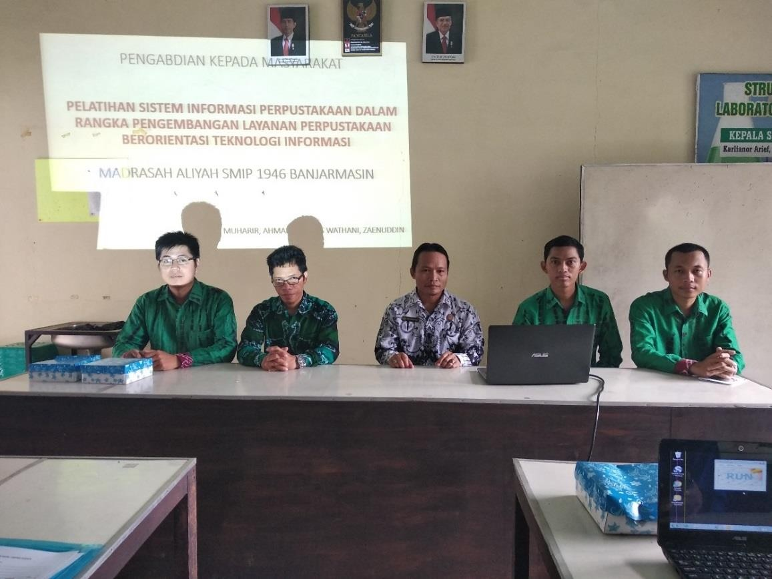

Sabutan dari Kepala Sekolah dan Wakil Kepala Sekolah saat mengawali acara pelatihan

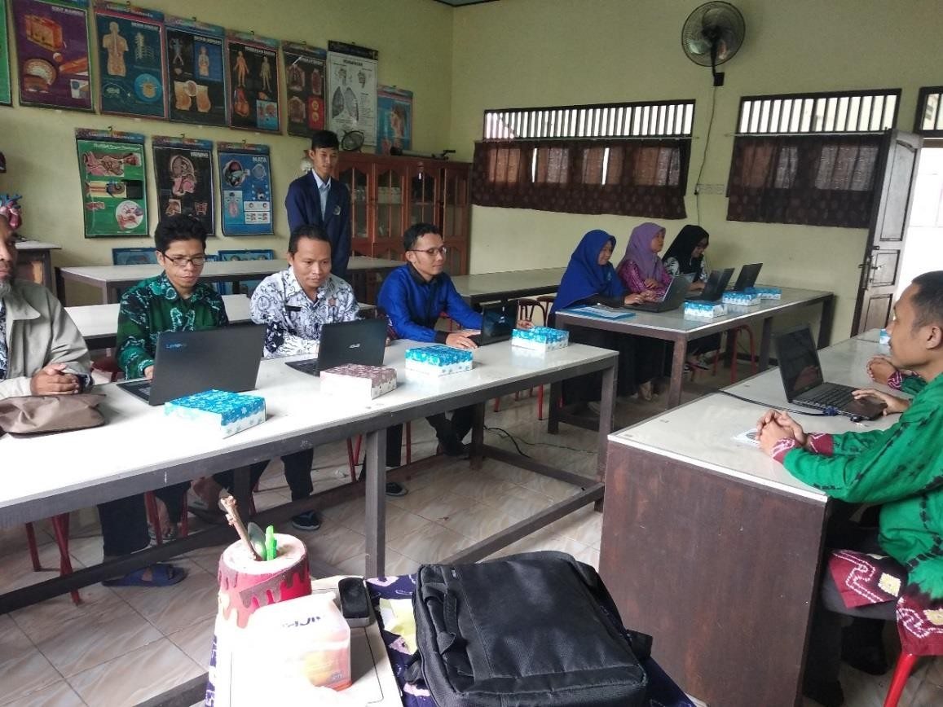

Narasumber memberikan materi kepada peserta kegiatan
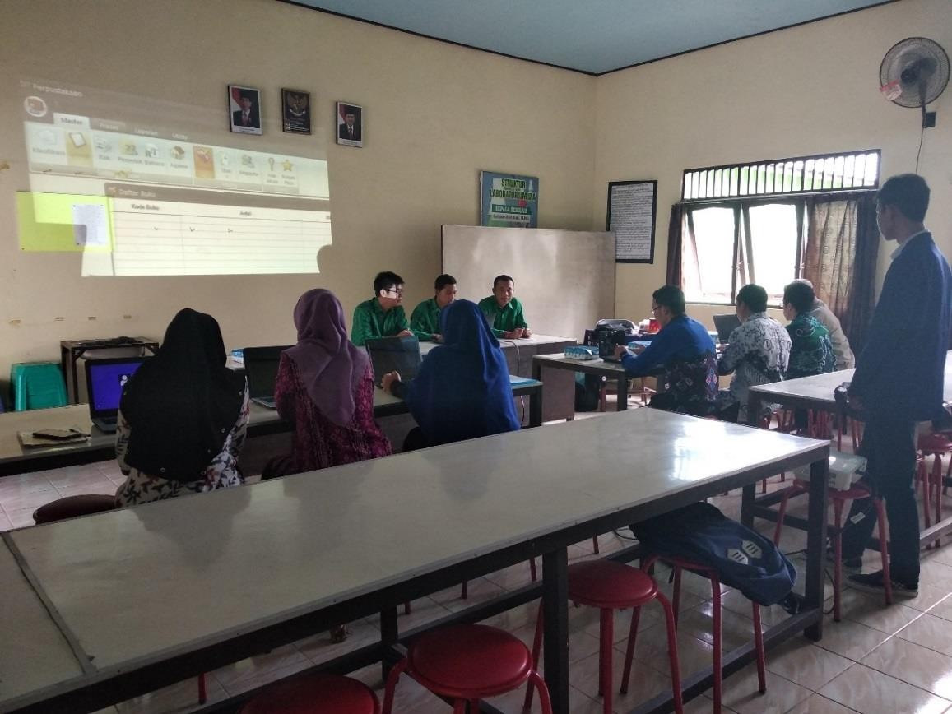

Narasumber memberikan materi kepada peserta kegiatan

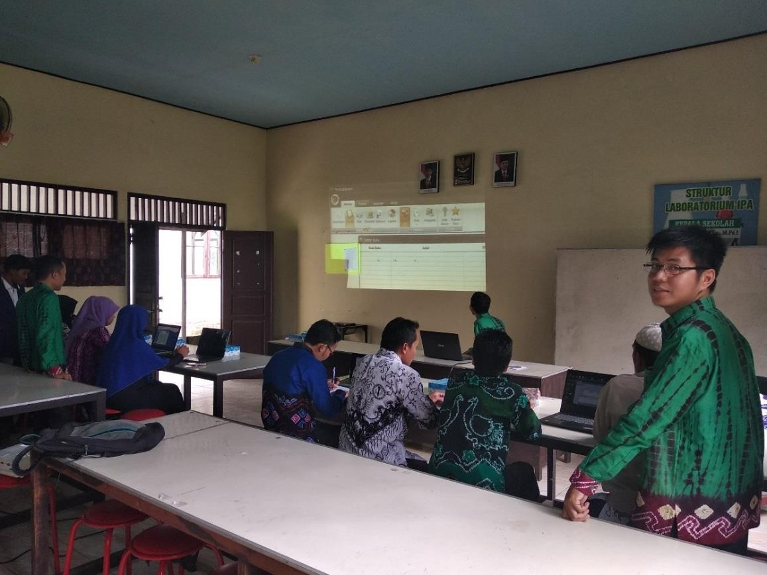

Anggota pengabdian ikut membantu dalam memberikan materi kepada peserta kegiatan
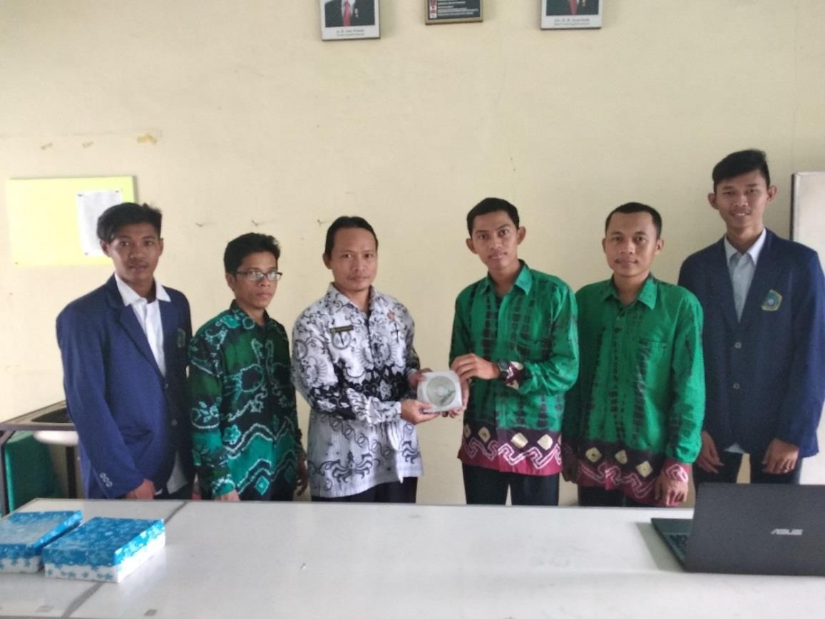

Pemberian CD petunjuk instalasi dan cara penggunaan aplikasi

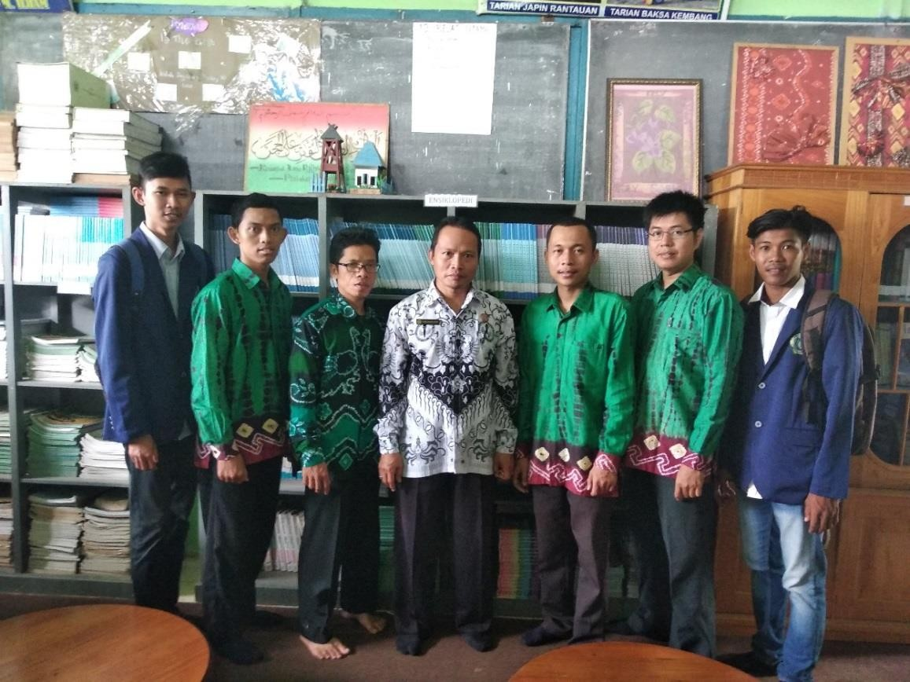

Foto bersama di Perpustakaan sekolah
KESIMPULAN

Kesimpulan

Dari pelaksanaan kegiatan pengabdian kepada masyarakat yang telah dilaksanakan selama

3 hari dari tanggal 23 - 25 April 2019, maka dapat ditarik beberapa kesimpulan diantaranya :

1. Sistem informasi perpustakaan yang dirancang dapat memberikan manfaat yang sangat diperlukan dalam menampilkan informasi tentang data buku perpustakaan, baik yang tersedia maupun yang masih dalam peminjaman.
2. Sistem informasi perpustakaan yang dirancang, dapat memudahkan user/pengguna dalam melakukan pencarian buku dan peminjaman buku, mampu membuat transaksi peminjaman dan pengembalian, pembuatan laporan, report, grafik dan rekapitulasi.
3. Selama pelaksanaan kegiatan, mulai dari waktu pelaksanaan, alat dan bahan yang digunakan, jumlah peserta yang hadir dan mengikuti kegiatan, semuanya berjalan dengan lancar dan terkendali.
4. Para peserta begitu antusias mengikuti kegiatan ini karena materi yang dibahas dirasa sangat bermanfaat dan menarik, dalam rangka untuk pengembangan layanan perpustakaan berorientasi teknologi informasi.
5. Dari hasil kuesioner yang diberikan, didapatkan hasil yang cukup baik, serta respon yang sangat tinggi, terbukti dari 5 alternatif jawaban yang diberikan rata-rata memberikan jawaban “setuju” dan “sangat setuju” dalam rangka untuk menarik minat dan kepuasan terhadap kegiatan yang telah dilaksanakan.
6. Hasil kuesioner juga menunjukkan bahwa semua peserta sepakat dan berencana untuk menerapkan dan mengaplikasikan sistem informasi perpustakaan.

Saran

Terdapat beberapa saran yang ingin diberikan baik dari pelaksana kegiatan maupun dari peserta kegiatan, diantaranya :
1. Kedepannya diharapkan diadakan lagi kegiatan-kegiatan serupa dengan materi-materi yang berbeda, seperti pengembangan-pengembangan layanan lainnya yang juga berbasis teknologi informasi, seperti akademik, surat-menyurat, katalog, keuangan dan lain sebagainya.
2. Kegiatan ini dirasa begitu bermanfaat bagi sekolah-sekolah, agar dapat mengenalkan pengembangan layanan perpustakaan berorientasi teknologi informasi yang berkembang saat ini, sehingga sangat diharapkan dapat dikenalkan dan disosialisasikan ke sekolah-sekolah lainnya.

DAFTAR PUSTAKA

Anton, M. M. 1990. Kamus Besar Bahasa Indonesia. Jakarta: Balai Pustaka. Bafadal, I. 2001. Pengelolaan perpustakaan sekolah. Jakarta: Bumi Aksara
Basuki, S. 1993. Pengantar Ilmu Perpustakaan. Jakarta: Gramedia Pustaka Utama.

Sholihin, Ahi. 2017. Sistem Informasi Perpustakaan Sekolah Berbasis Visual Basic Di Smk
Muhammadiyah 2 Moyudan. Yogyakarta: Universitas Negeri Yogyakarta.

Son, Muhamad Muarie. 2014. Sistem Informasi Perpustakaan SMP Negeri 5 Palembang Menggunakan PHP dan MySQL. ISSN-P 2407-2192. Sekayu: Jurnal Teknik Informatika Politeknik Sekayu (TIPS) Volume 1, No. 1, September 2014, h. 24-36

Agus Rahmat, Machudor, Irwan. 2016. Perancangan Sistem Informasi Perpustakaan Berbasis Web (Studi Kasus SMAN 1 Penengahan). UNILA: Jurnal Komputasi. Vol. 4, No. 1, 2016 h. 104-108

